河南省电子化政府采购系统
合同备案操作手册
合同管理

1.合同公告及备案申请
●采购人登录进入电子化政府采购系统，打开“合同管理”模块下的“合同备案”功能
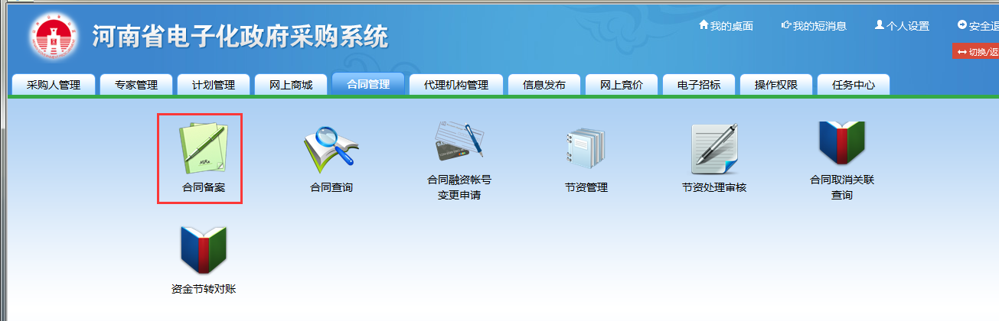

在合同信息列表右侧点击“增加”
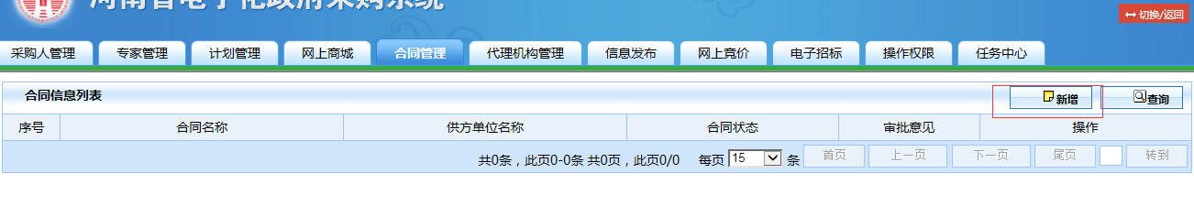
合同基本信息主页面，在项目名称点击“选择”，选择要备案的计划及其明细
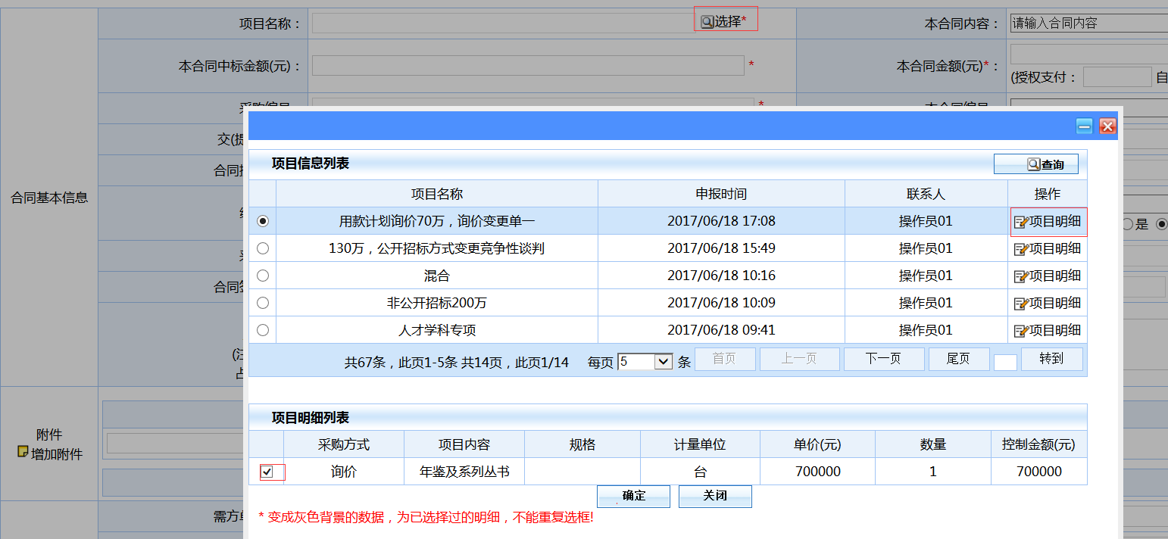

合同基本信息填写完成后，点击保存
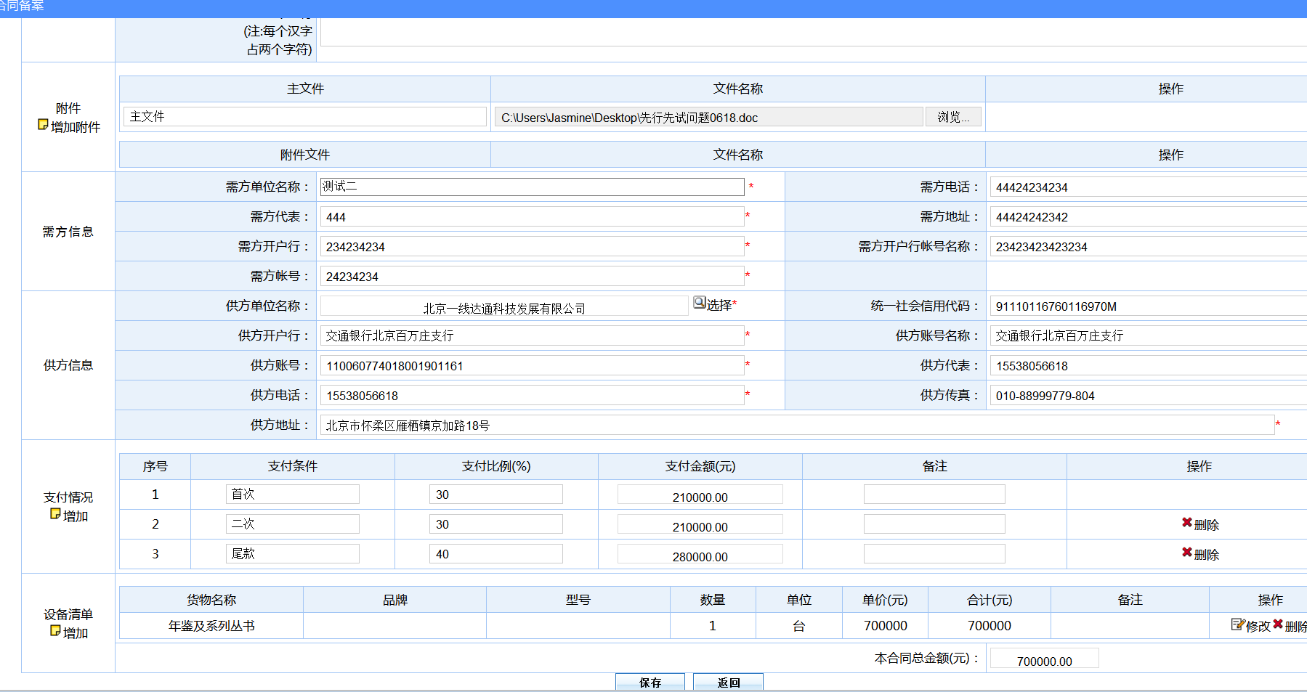
合同基本信息填写完成后，在合同信息列表处可查看，可使用操作栏中的修改及删除对该合同进行编辑
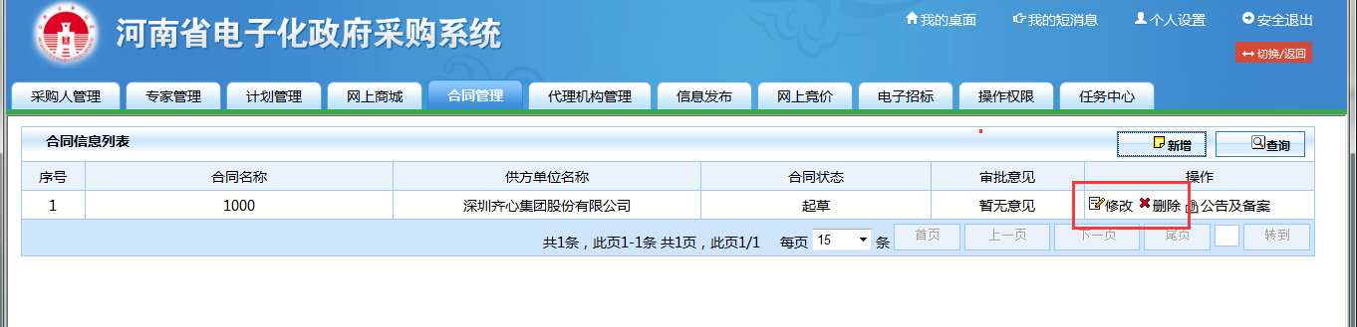
在操作栏中点击“公告及备案”，确认提交后可在河南省政府采购网上的“合同公告”栏中看到并提交该合同进入审核环节。
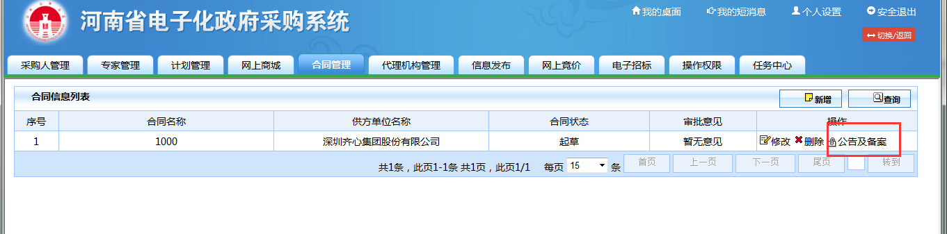
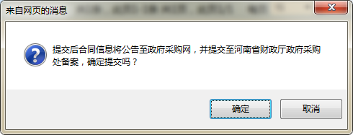
提交后在会在合同查询列表显示合同状态为“内部审核”，点击“操作”下的“审核流程”可以查看审核人员信息。
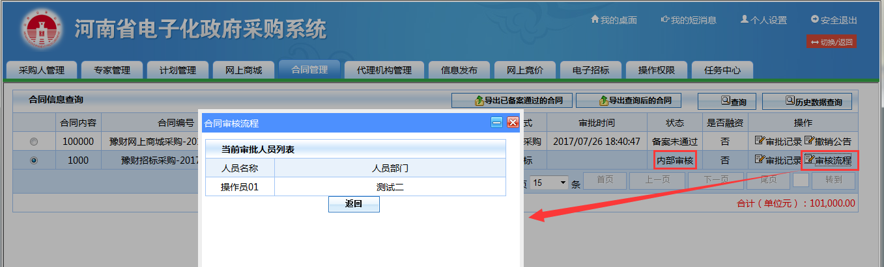

2.合同备案审核
审核人员登录系统在待办事项中点击待审核的合同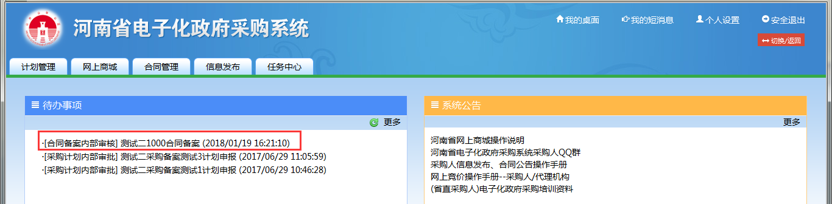
在审核页面可查看合同的基本信息以及项目所对应的备案信息
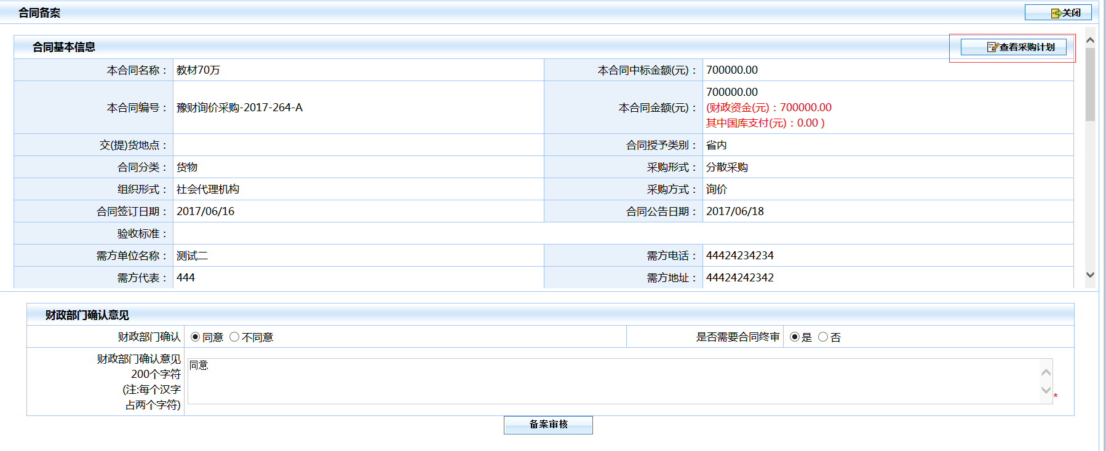
内部审核通过后，至监管部门审核（方法同内部审核）
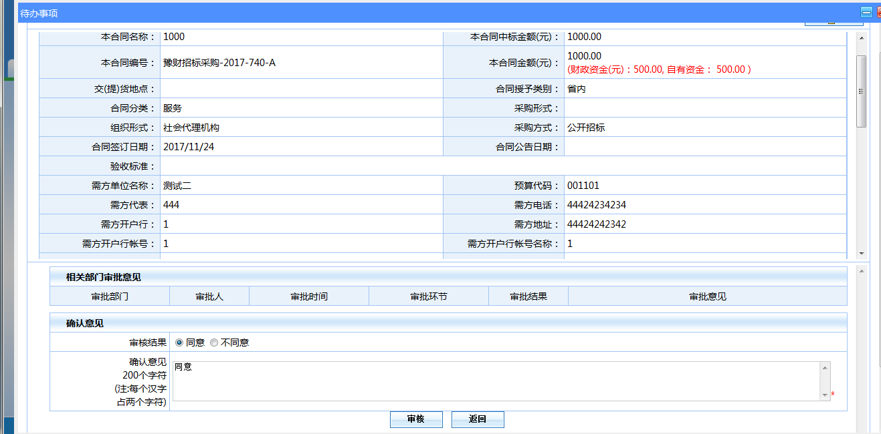
审核意见可以选择同意或不同意，不同意的填写原因点击审核退回给备案人。备案人在“合同管理”—“合同备案”进行查找该合同。

3.支付申请
合同备案审核通过后，采购单位可通过合同管理-->合同查询查看合同的最新状态
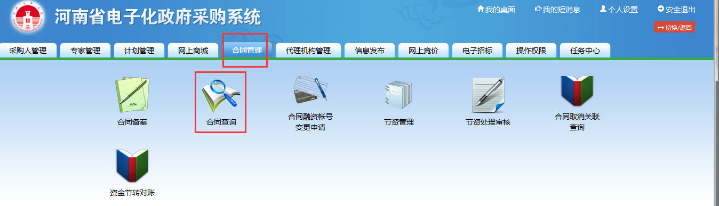
合同备案通过后，在“操作”栏中会有“提交支付”功能
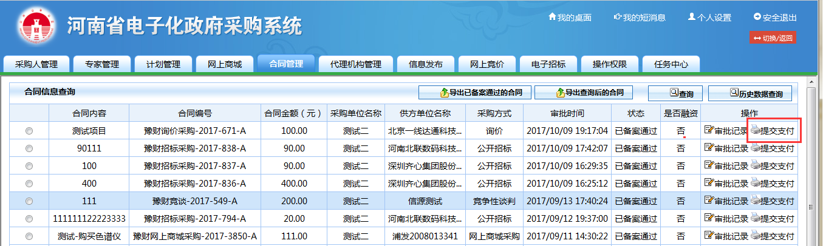
点击“提交支付”，在支付申请资金列表页面，点击“增加”
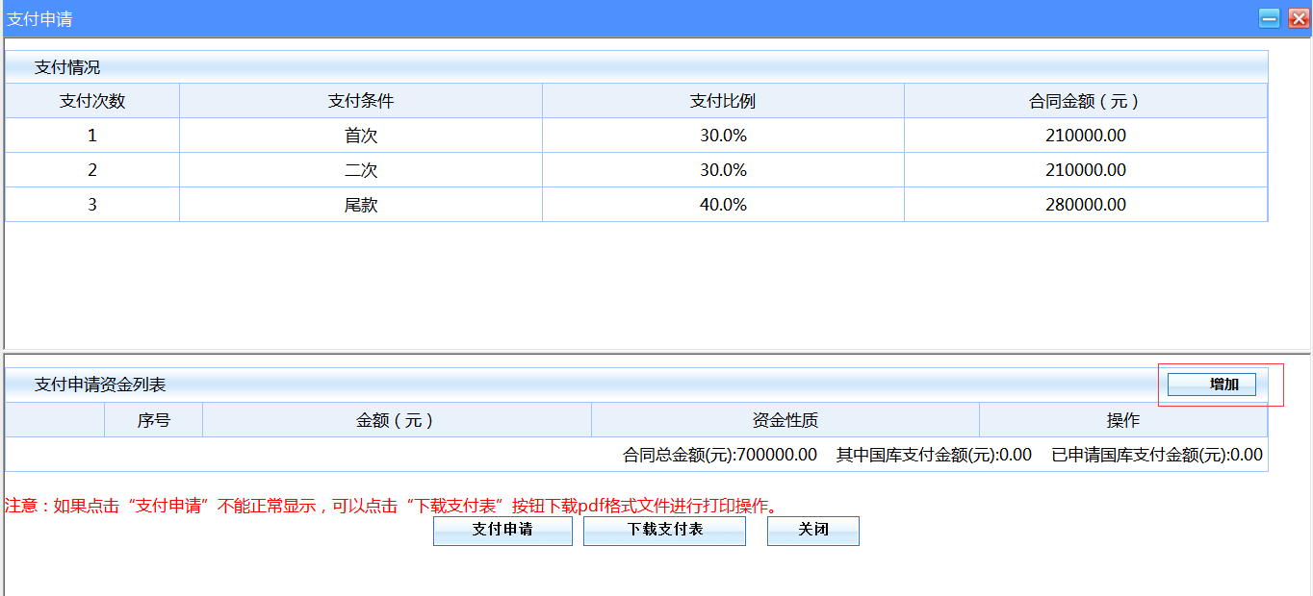
填写本次要支付的金额，选择资金性质为用款计划（资金性质省直部门使用的有用款计划、办公经费、自有资金,当资金性质为用款计划时，会显示该合同下的所有用款计划，采购单位根据本次申请金额选择用款计划）
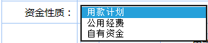
填写本次申请的金额
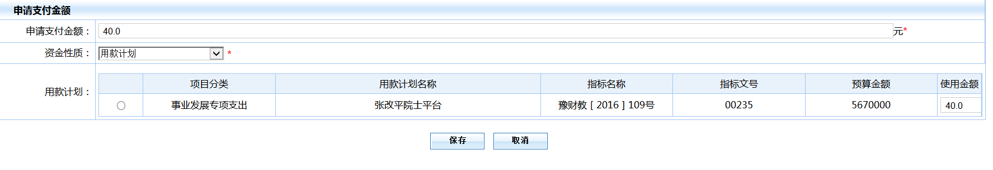
点击“保存”
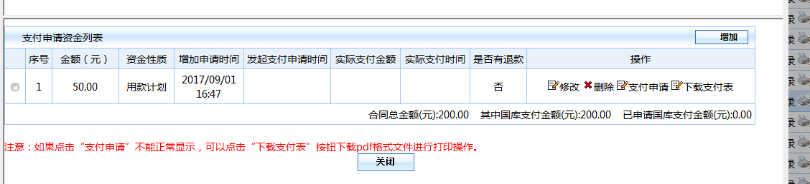
点击“支付申请”资金性质为用款计划的和公用经费的推送到预算执行系统进行支付，自有资金的单位自行支付。

